2023 YILI RESİMLERLE KÖYDES ÇALIŞMALARI

KÖYDES İÇMESUYU
ve
ATIK SU
FAALİYETLERİ

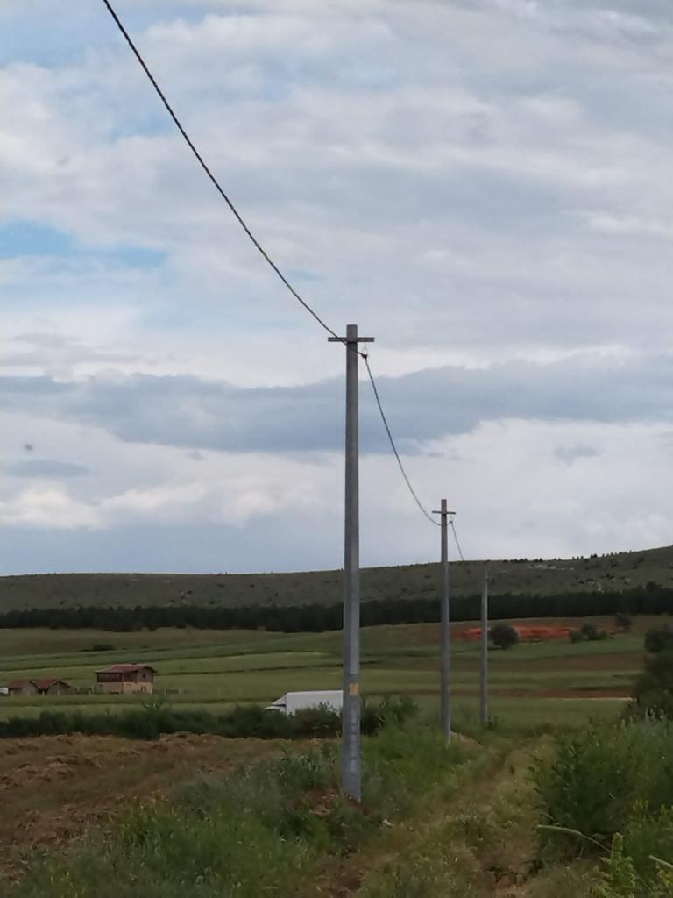
Altıntaş - Gecek köyü içmesuyu ENH. Yenileme
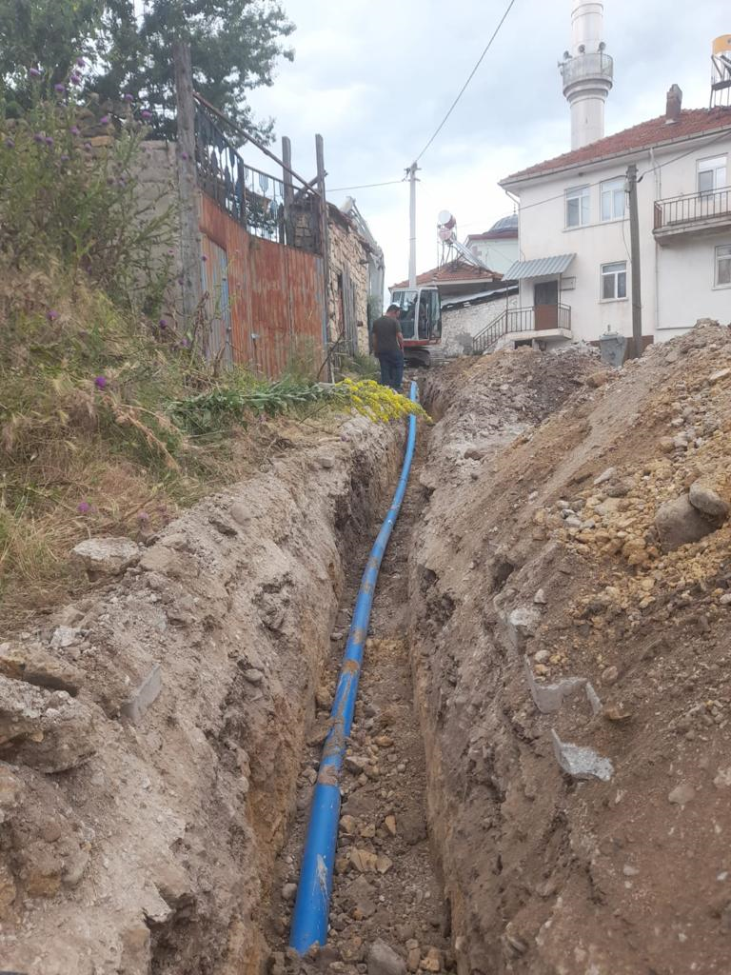
Altıntaş - Oysu Köyü İçmesuyu Şebeke Hattı Yapımı
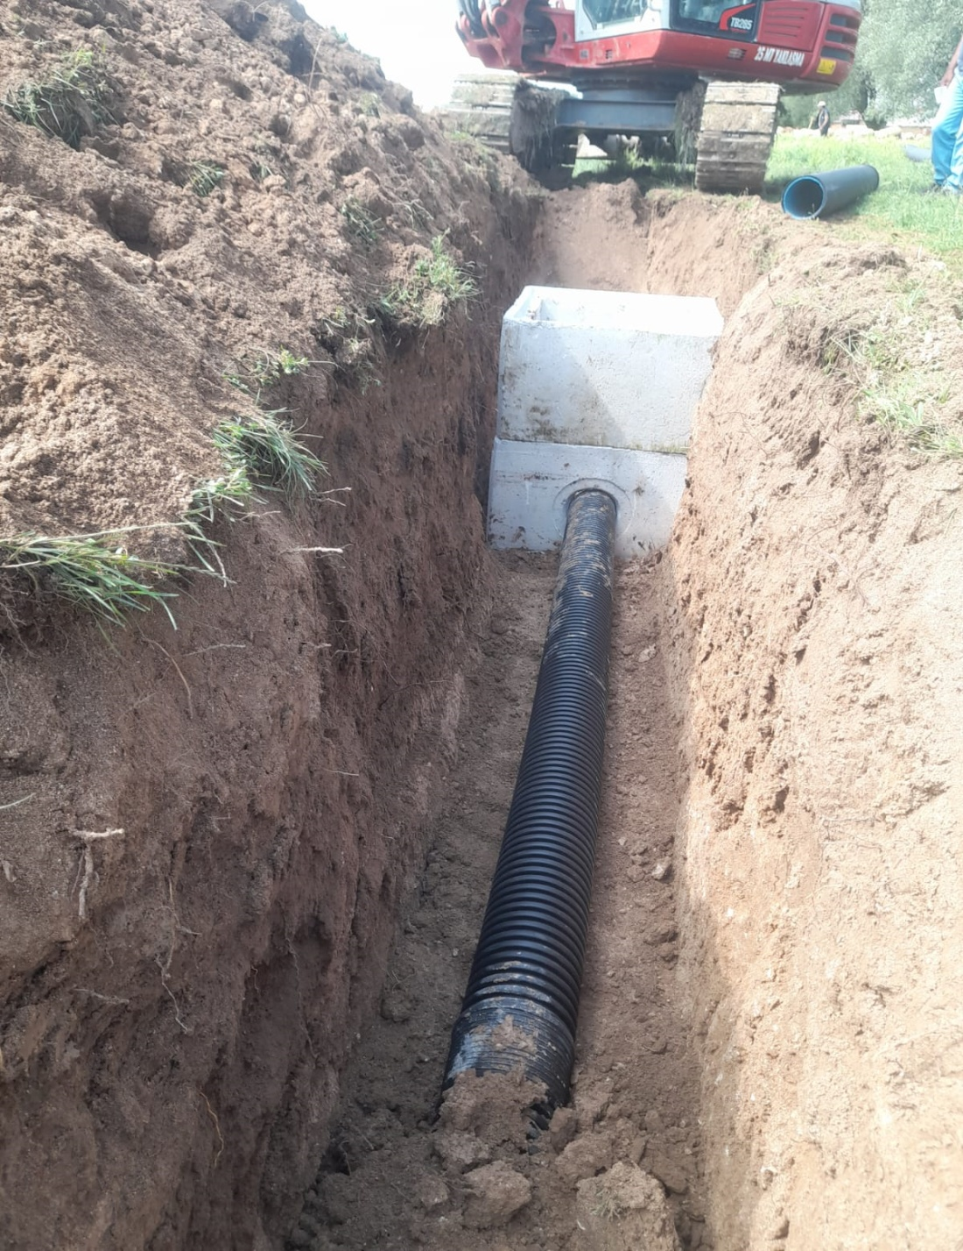
Altıntaş - Üçhüyük Köyü Fosseptik Hattı Onarımı
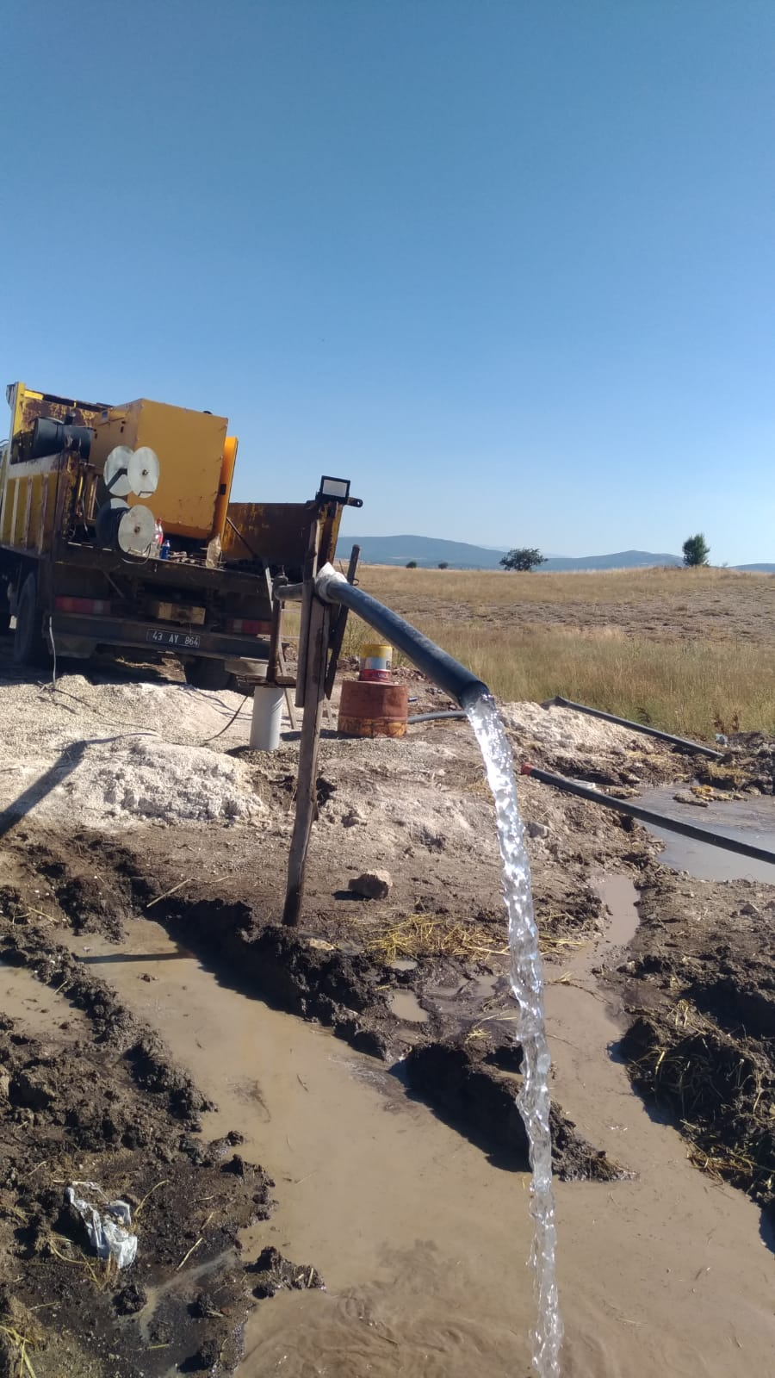
Aslanapa - Ortaca Köyü İçme Suyu Sondajı
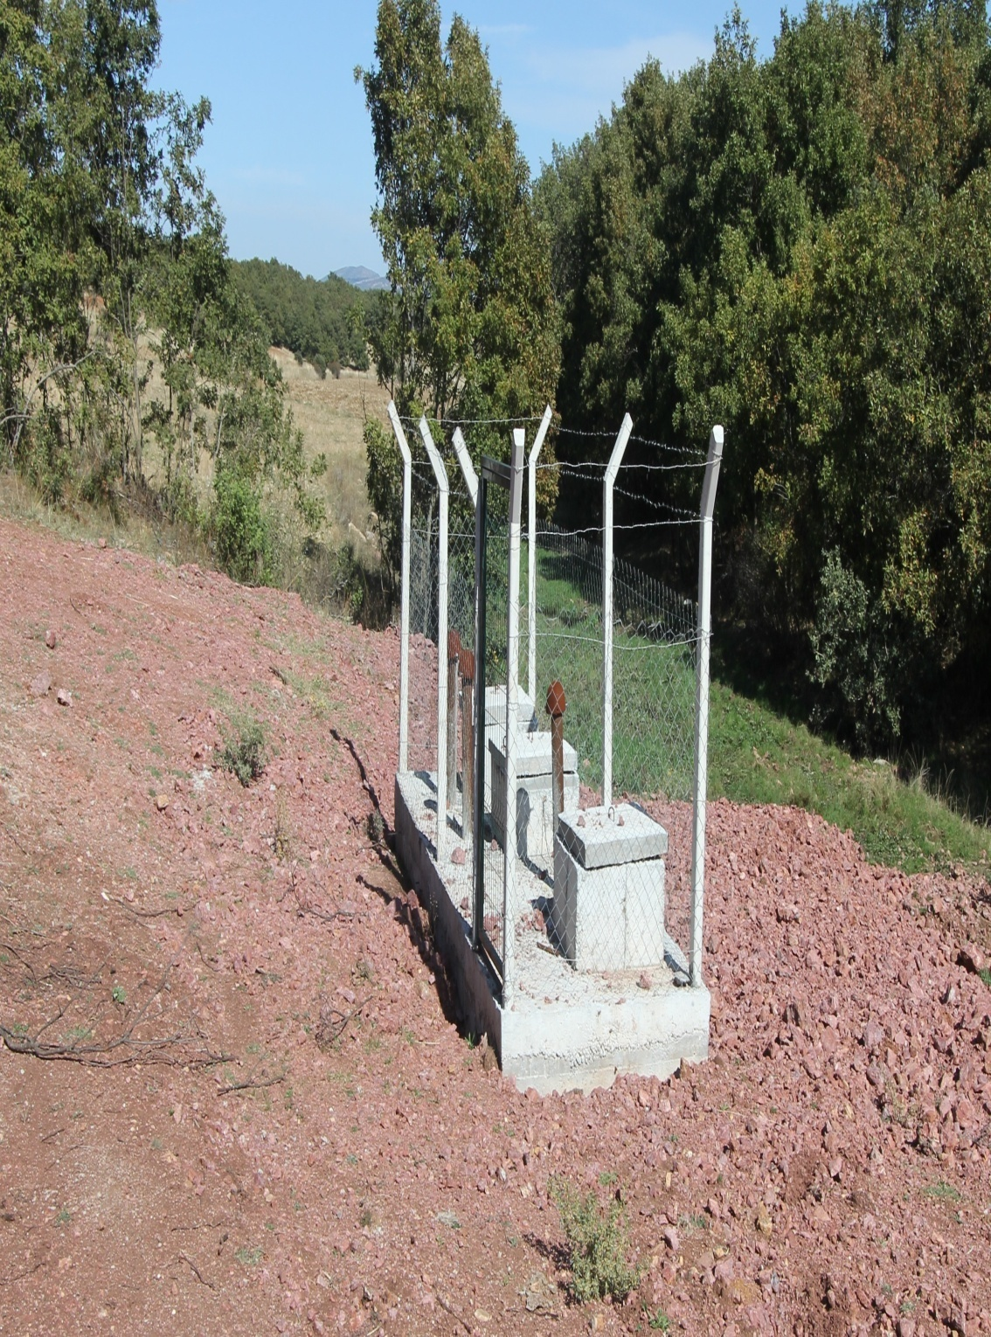
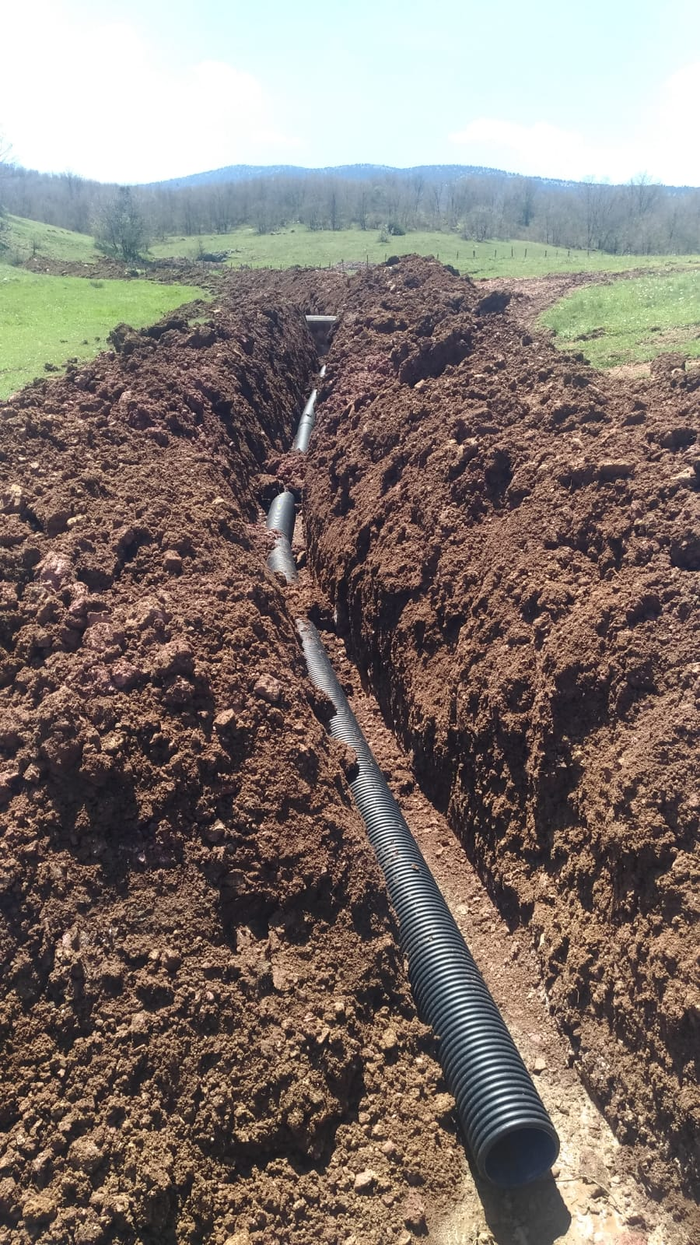
Aslanapa - Ballıbaba Köyü 50 Kişilik Fosseptik ve Bağlantı Hattı
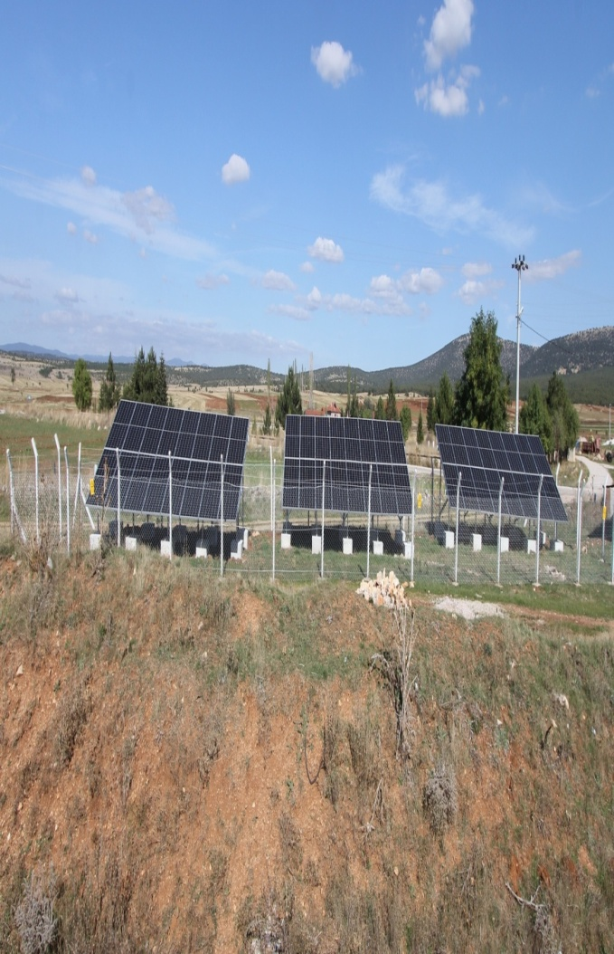
Çavdarhisar - Gökağaç Köyü İçme Suyu Tesisine GES Yapım İşi
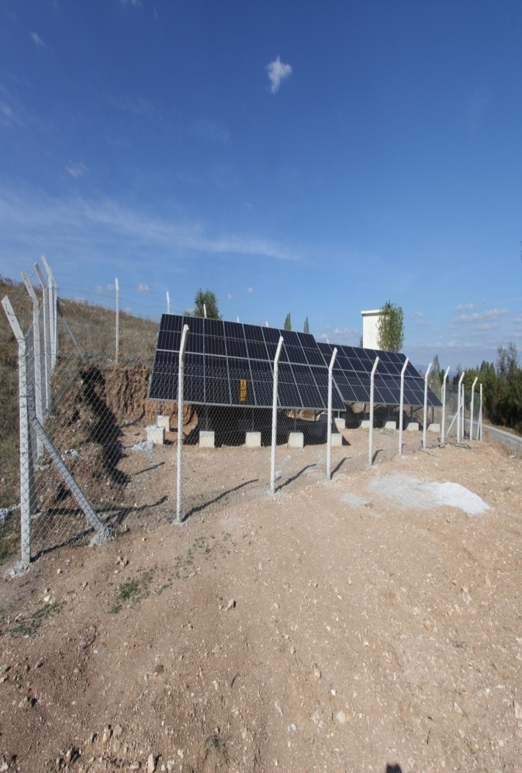
Çavdarhisar - Ağarı Köyü İçme Suyu Tesisine GES Yapım İşi
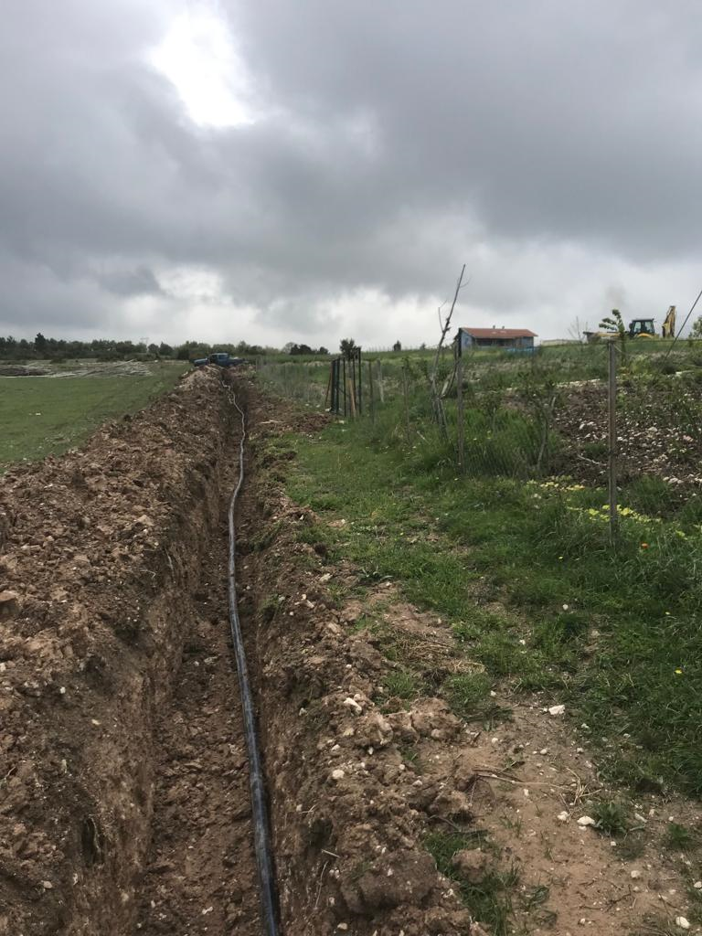
Emet - Çerte köyü İlave İçmesuyu Şebeke Yapım İşi
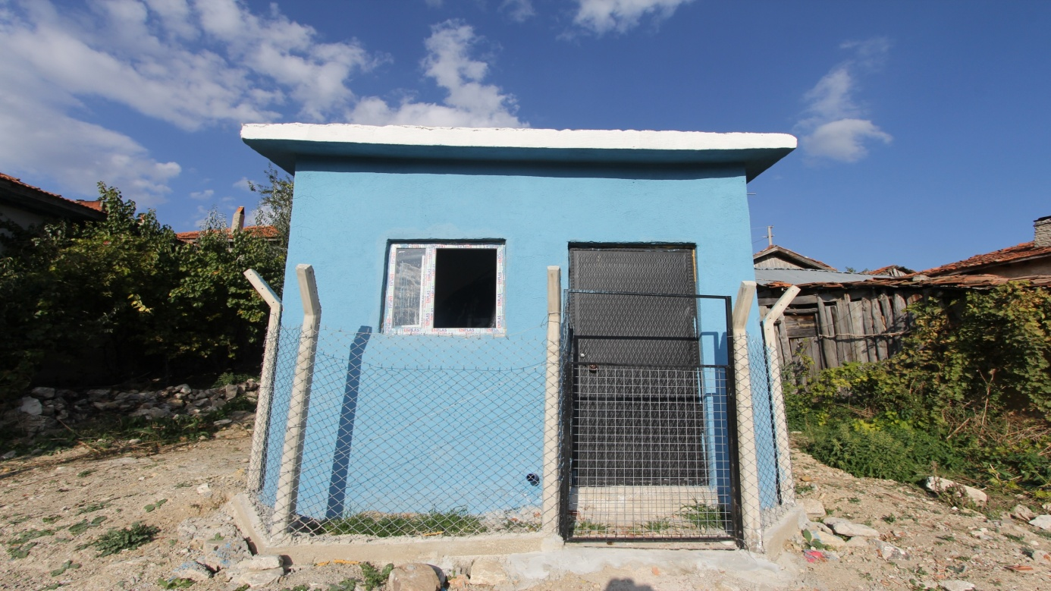
Emet - Uzunçam Köyü 20 Tonluk İçmesuyu Deposu Yapım
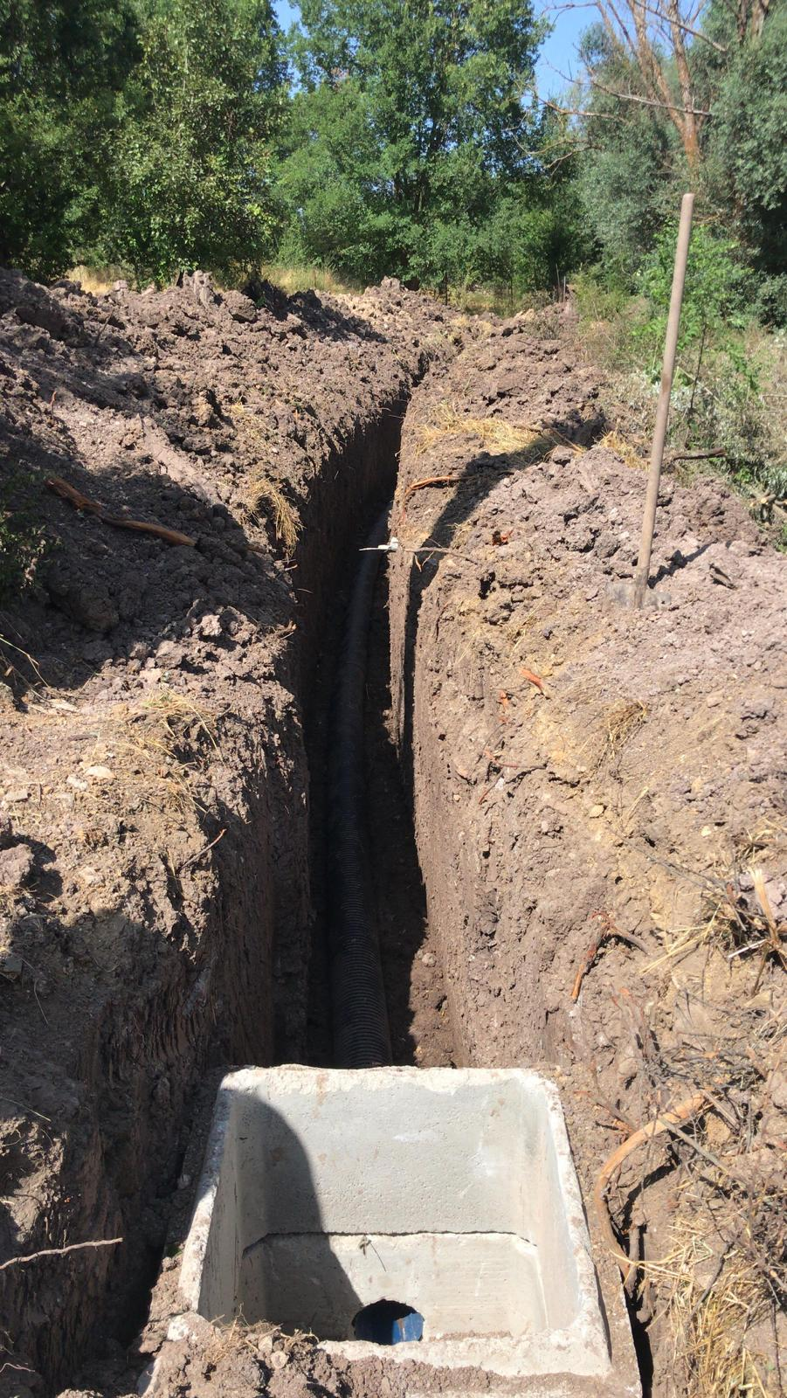
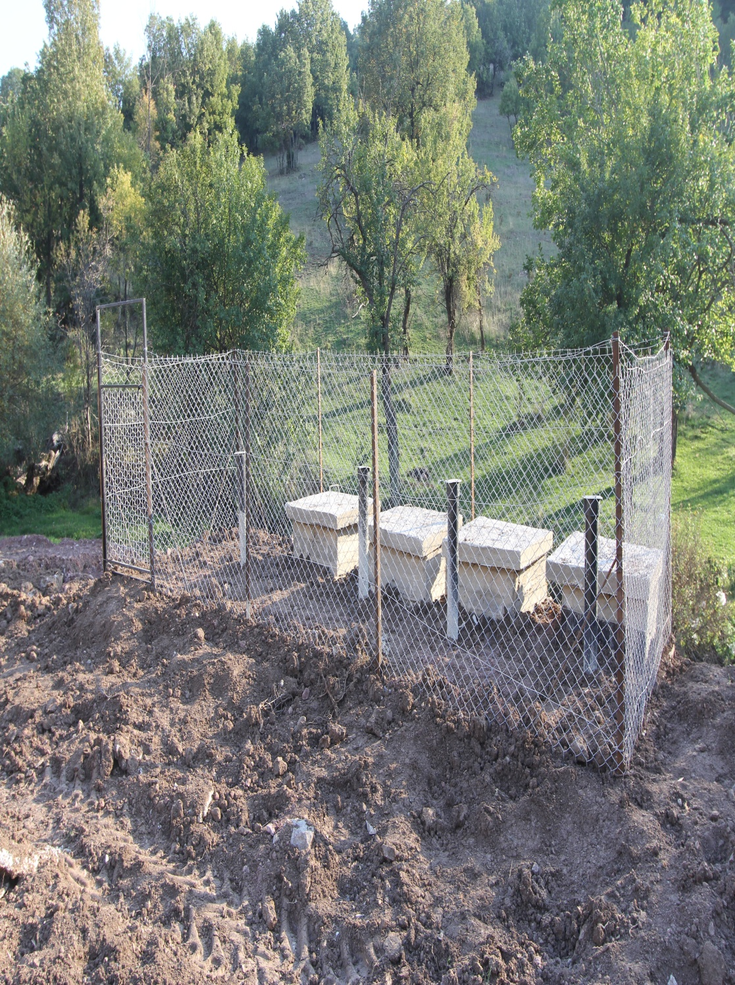
Emet – Günlüce-Çamlıca Fosseptik Hattı ve 100 Kişilik Foseptik Yapımı
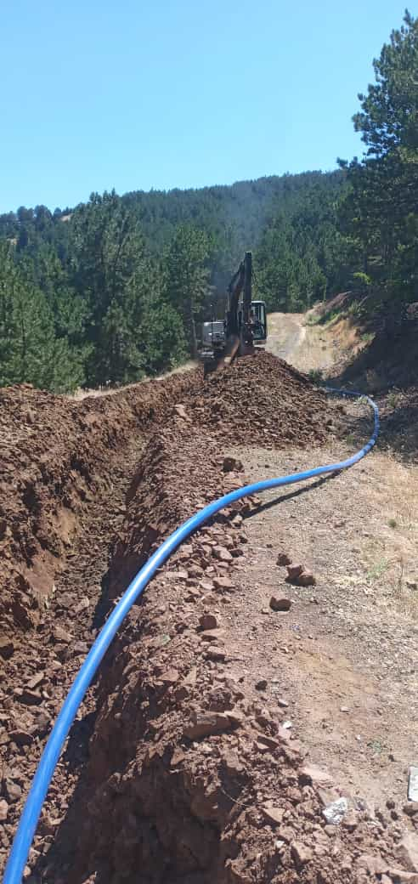
Gediz - Pınarbaşı Köyü İçme Suyu İsale Hattı Yenileme İşi
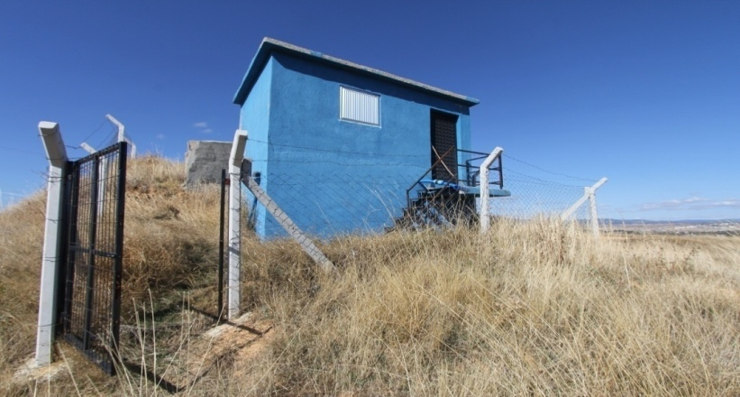
Gediz - Yukarısusuz Ky Depo Onarım işi
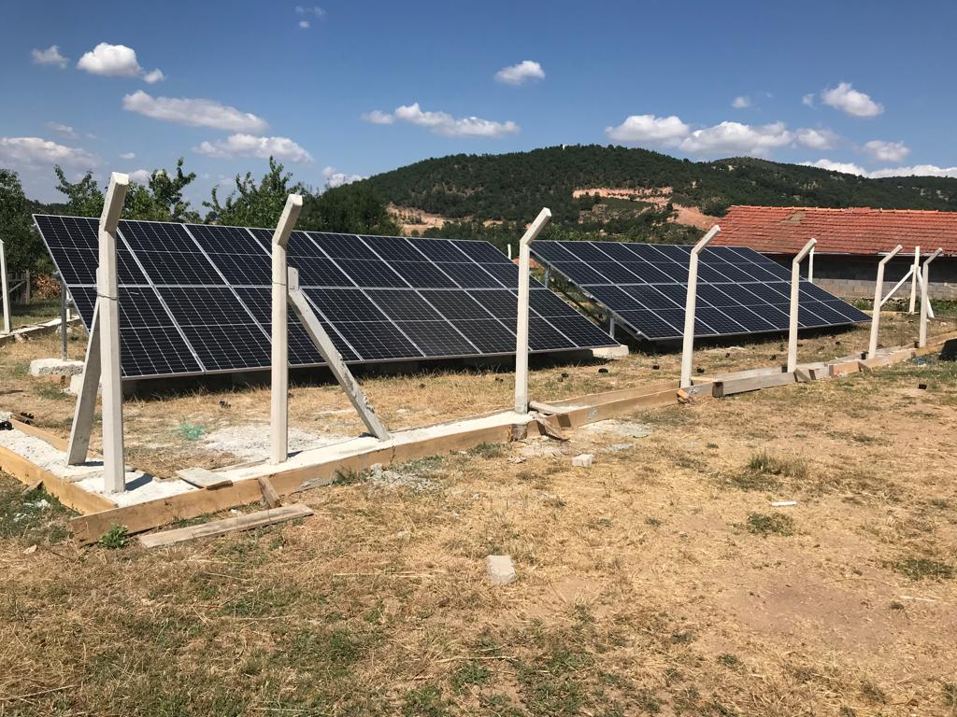
Hisarcık - Kutlubeyler Köyü İçme Suyu Tesisi GES Yapım İşi
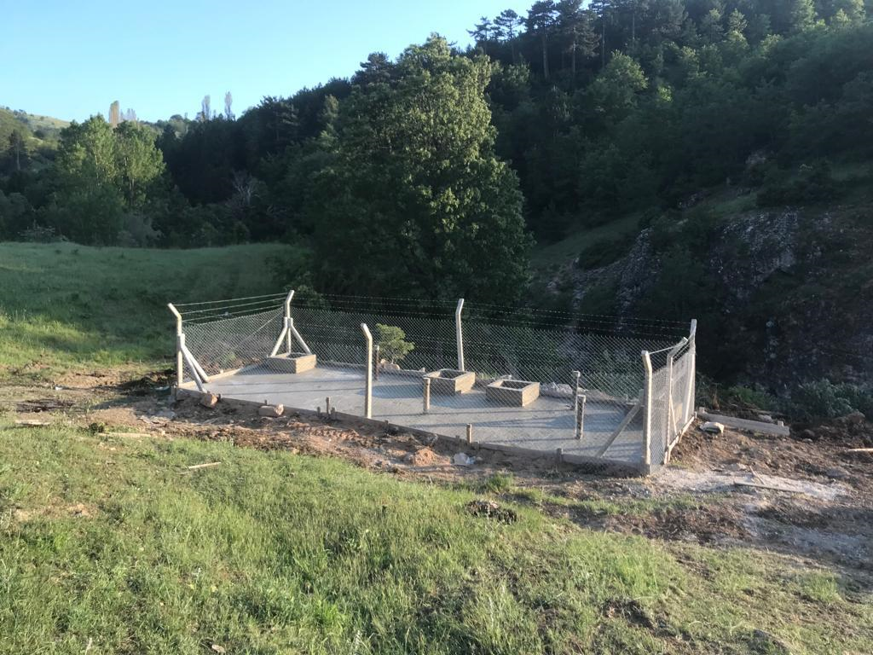
Hisarcık - Ulaşlar Köyü Fosseptik Tadilatı Yapım İşi
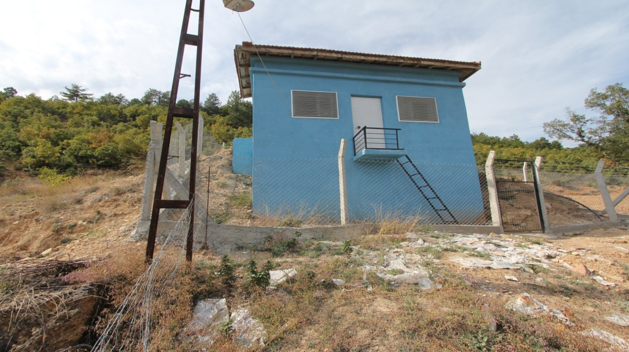
Hisarcık - Sefa Köyü İçme Suyu Deposu Onarım İşi
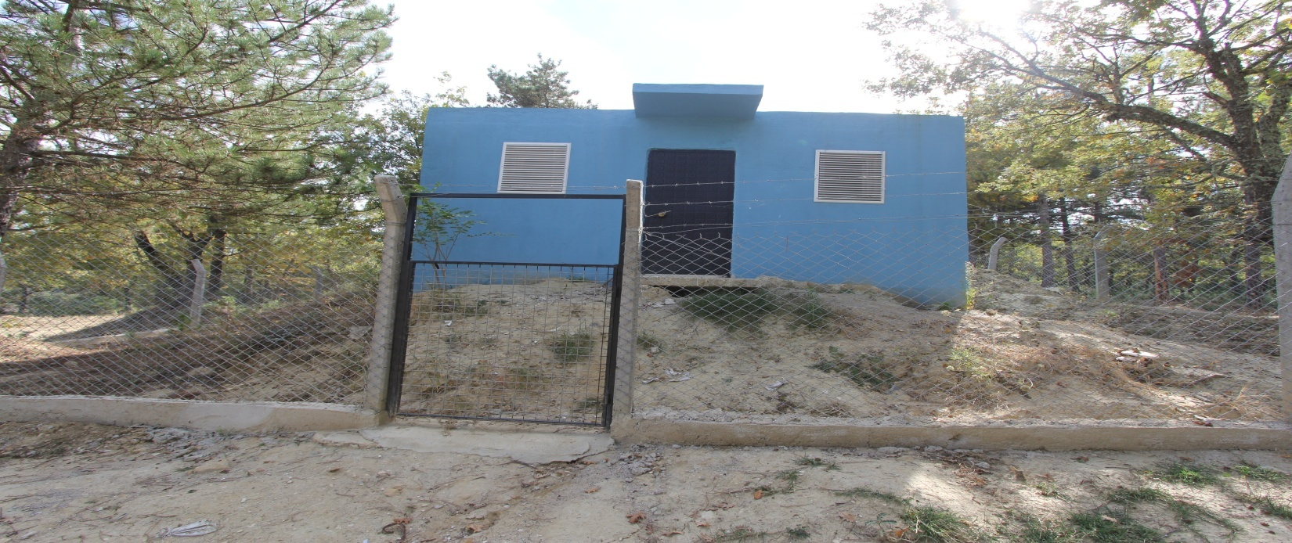
Hisarcık - Aşağıyoncaağaç Köyü İçme Suyu Deposu Onarım İşi
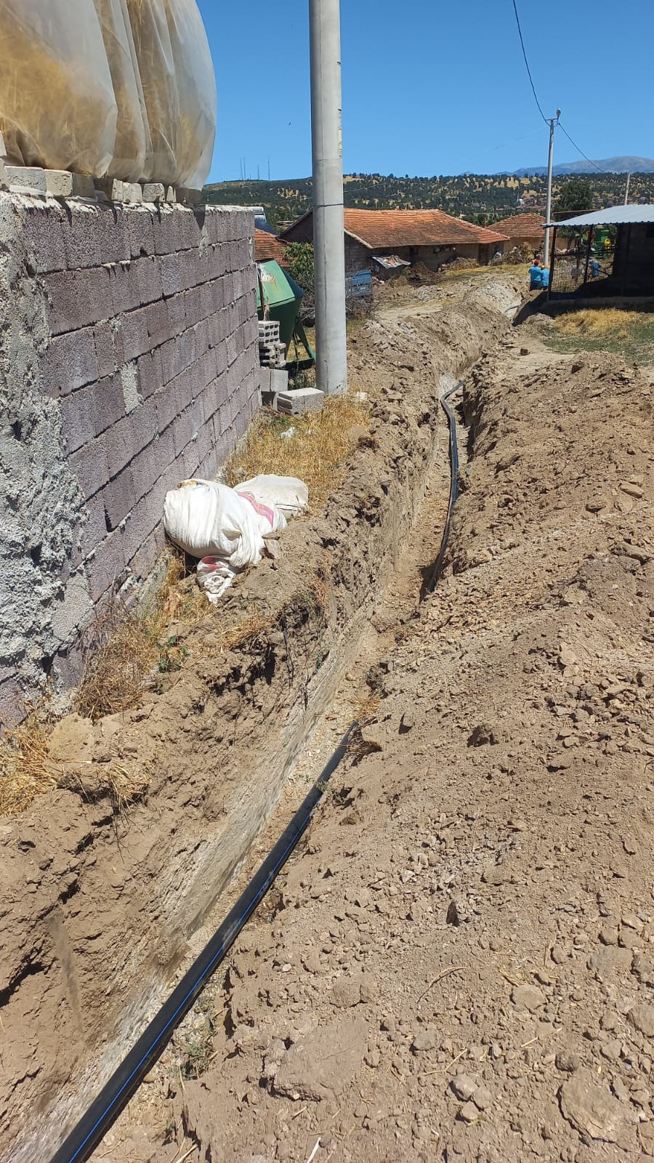
Pazarlar - Sofular/Kepez Mh. İçmesuyu Şebeke Hattı Yapımı
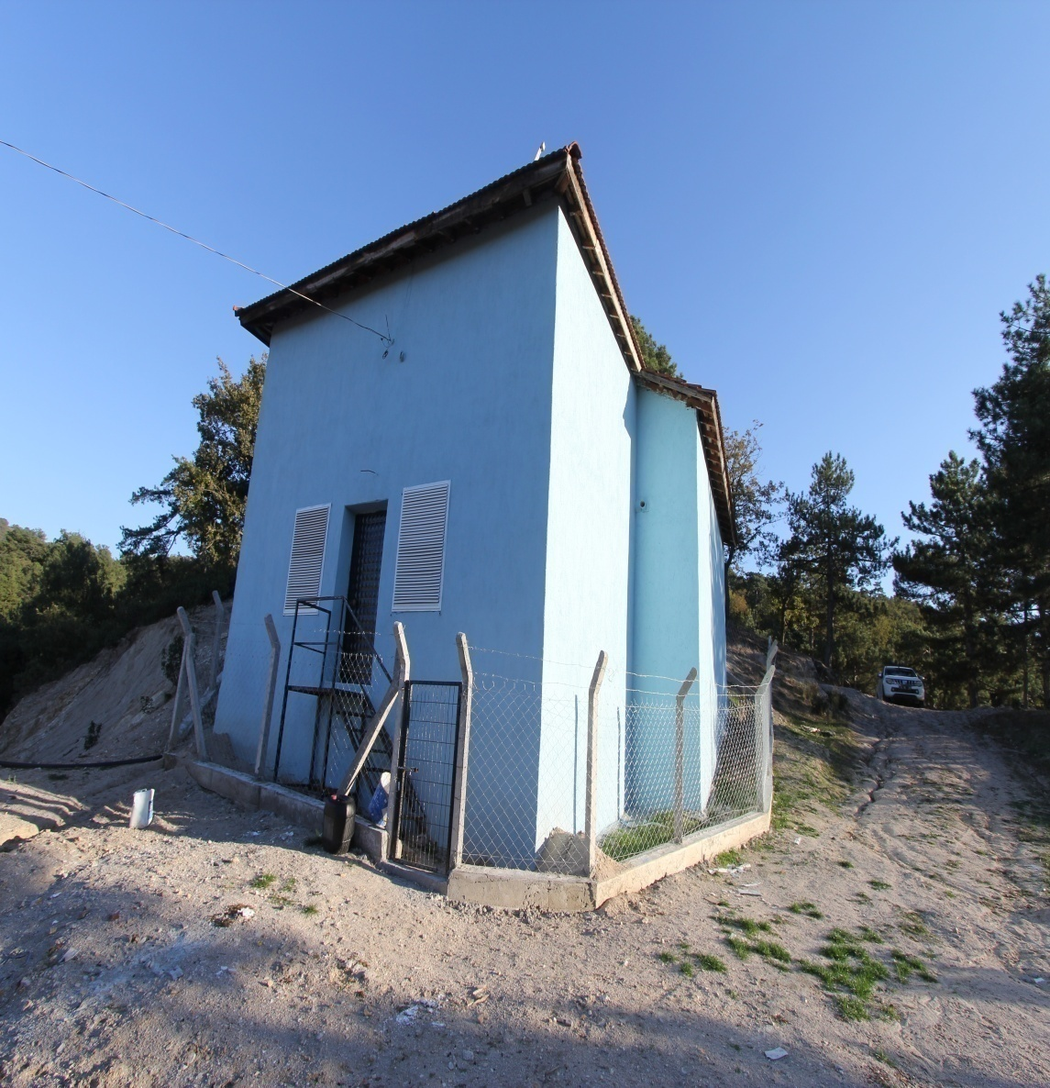
Simav - Kalkan Depo Onarım İşi
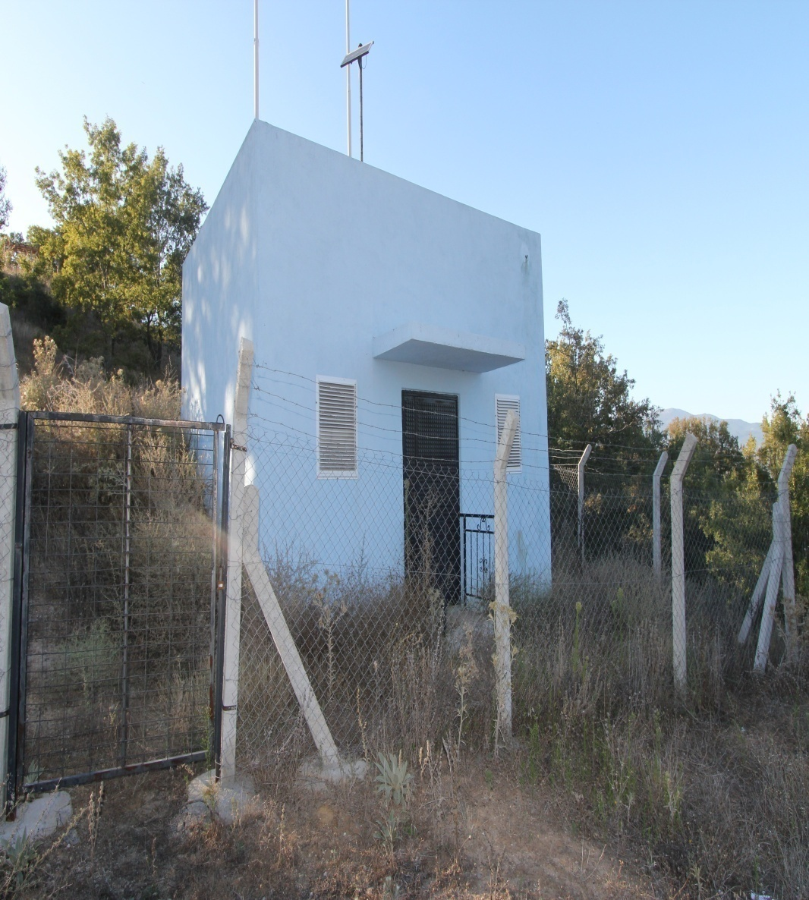
Simav - Gölköy Depo Onarımı İşi
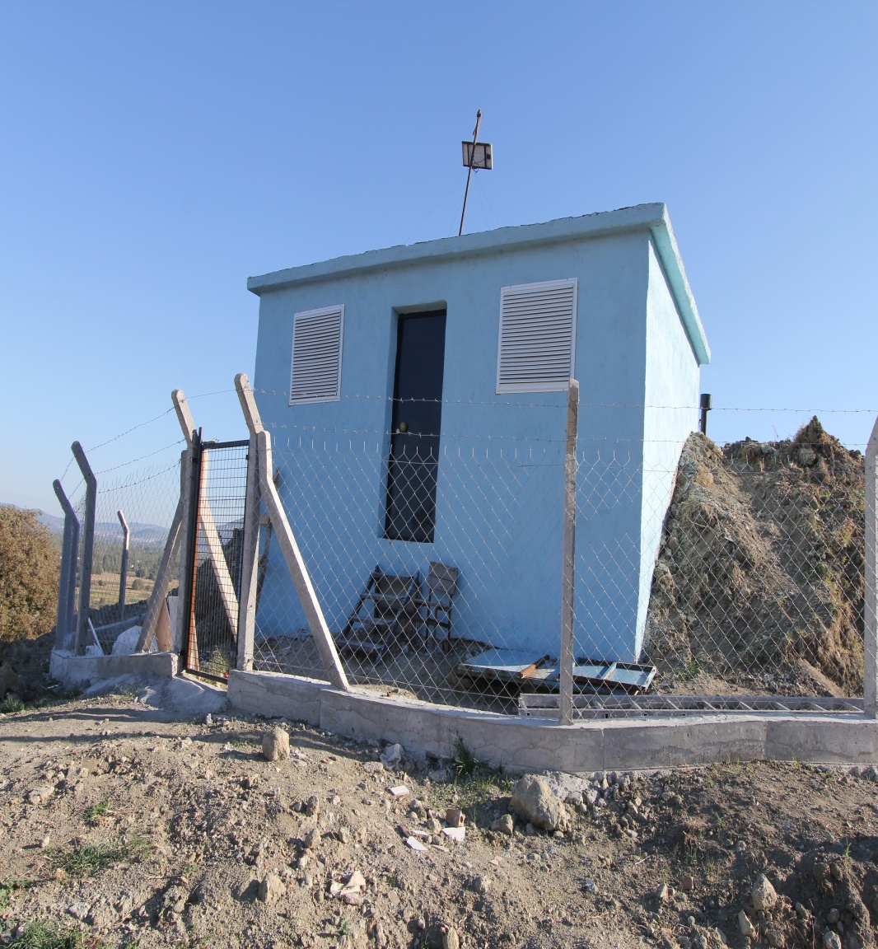
Simav - Boğazköy Depo Onarımı İşi
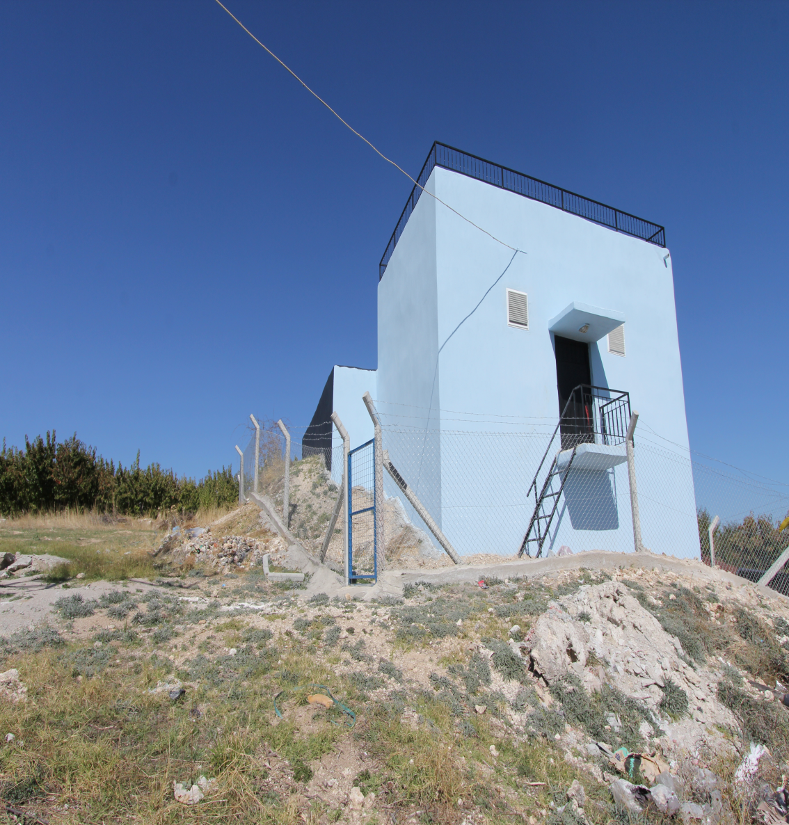
Simav - Yaykın Depo Onarımı İşi
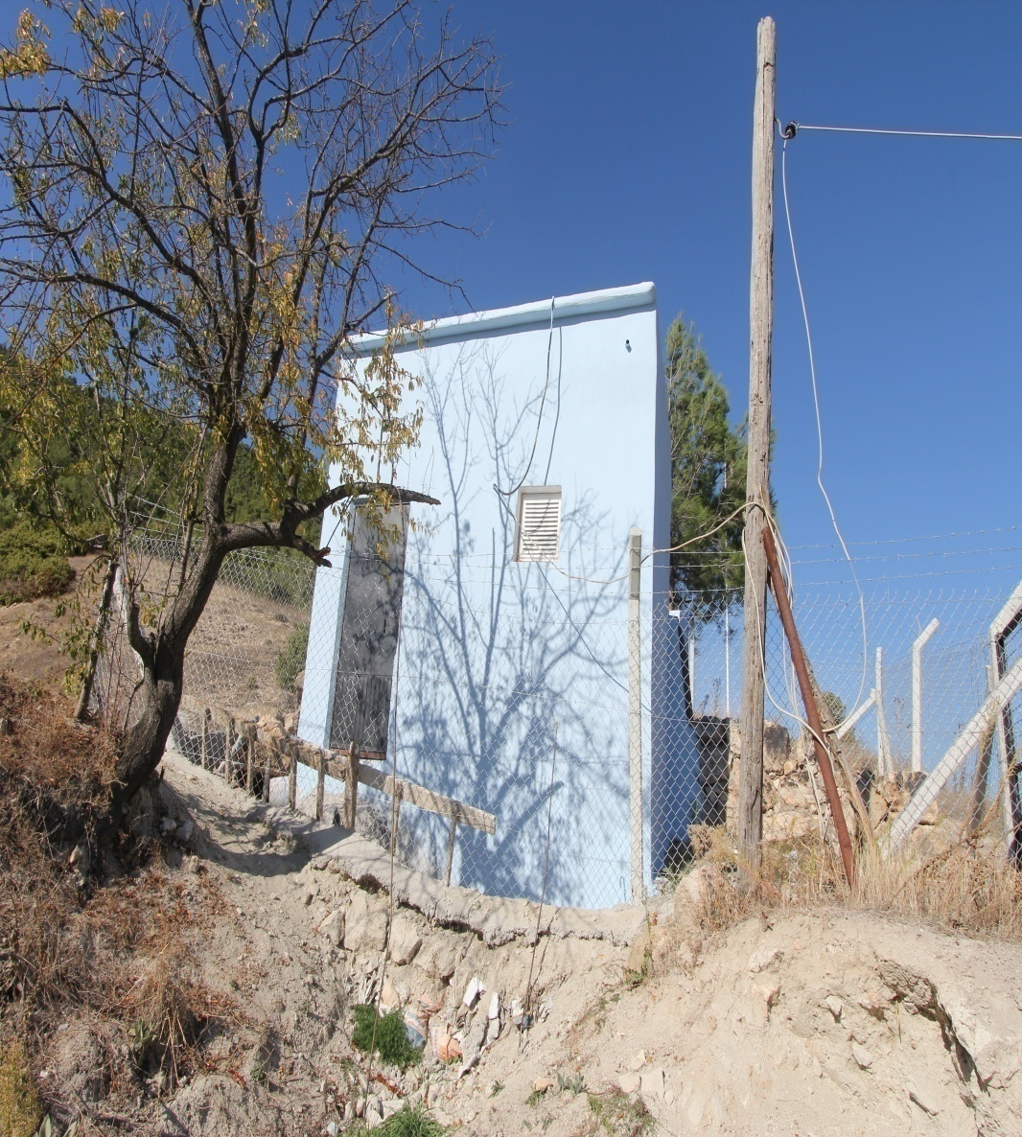
Simav - Yeşilçam Depo Onarımı İşi
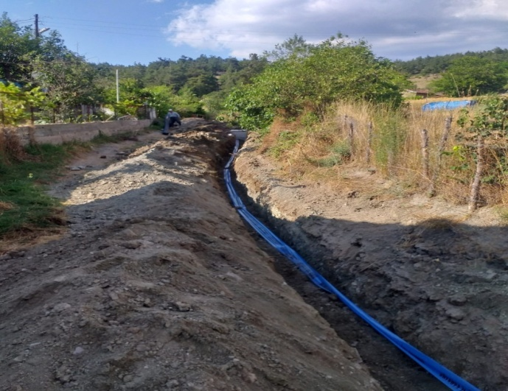
Tavşanlı - Uluçam İçme Suyu Şebekesi Yenileme
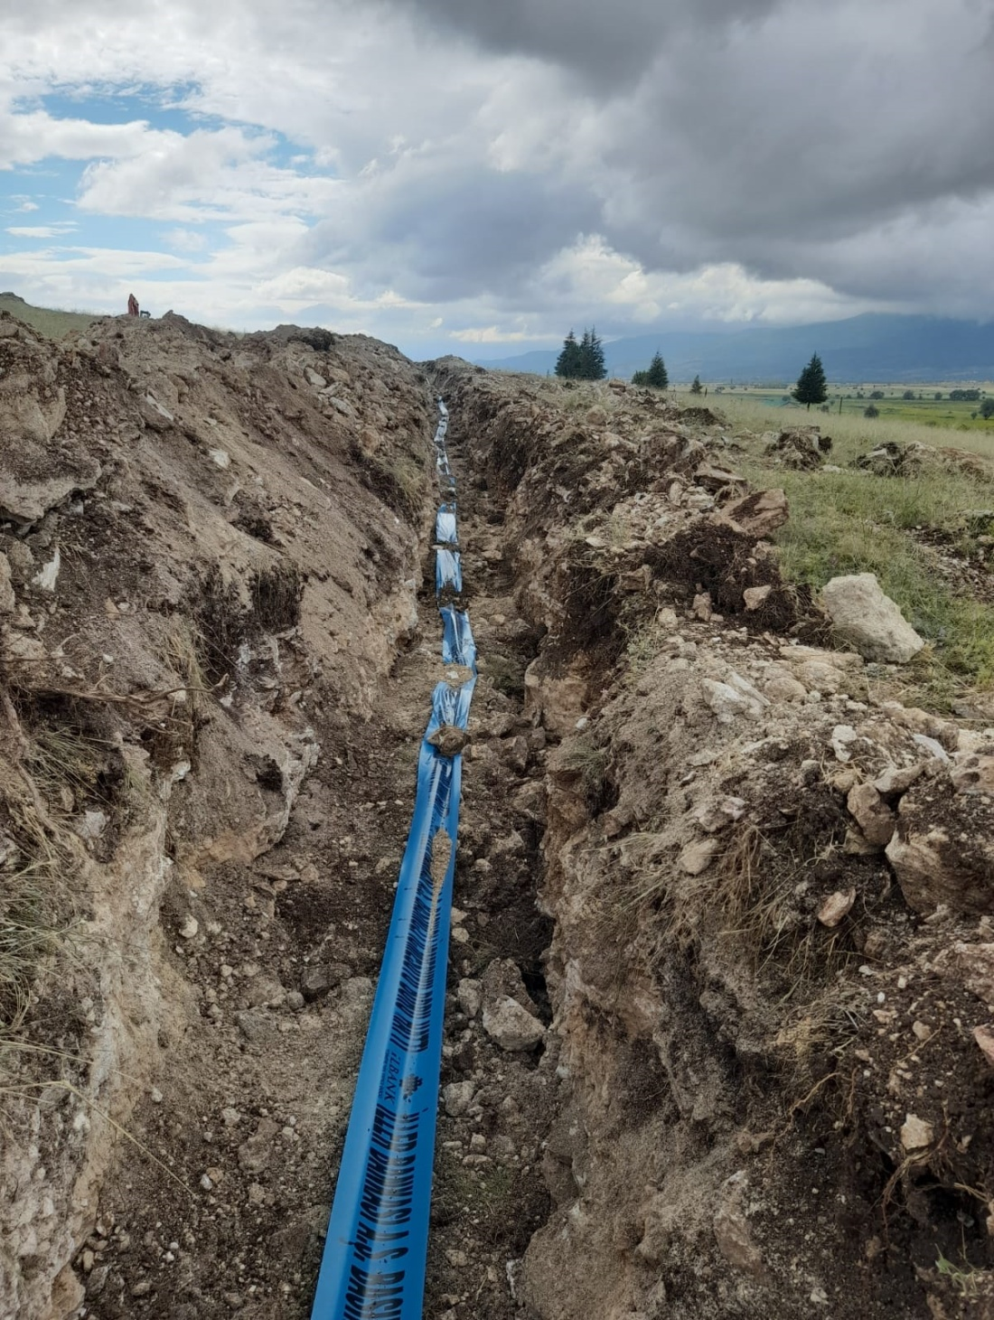
Tavşanlı - Örenköy İlave İçme Suyu Şebekesi Yapımı

